103 學年度第 1 學期 班級讀書會記錄單
班級：綜122 圖書股長：張佳琳 (請簽名)
運用課程：班會 參加人數：共 49 人
活動地點：教室
活動時間： 10 月 31 日(自 14:50 時至15:40時)
讀書會指導老師或領導人：蔡銘娟
(請簽名)
- 研究主題或導讀的書籍
*書名(主題)：孩子們在學校學不到的五十件事 *出版社：天下雜誌
*作者：賽克（Charles Sykes） *譯者：天下雜誌
*其他參考資料或圖書：無
*討論內容：老師提供列出十一件只能靠父母教的事,訓練孩子們幫助自己,避免成為一個目中無人被寵壞的小孩。其中有幾條讓我們覺得很震撼，例如:『你的老師父母很嚴格等到你遇到你的老闆再說吧』，『電視不是現實生活，人生的問題不會在三十鐘內解決』，『現實生活不會分學期，沒有寒暑假，只會要你每天至少八小時。很少老闆有興趣幫你找到正確的自我，甚至很少工作達到自我實現相較於社會』。老師一再地提醒我們，相較於社會學校還是比較幸福的地方，要把握時間努力學習，培養自己的能力，在社會上才能立足；希望我們能夠不要沉溺於3C產品誤了自己的美好前途。最後我們也測了嬌生慣養的指數，大家都覺得很有趣也更了解自己。這次的讀書會讓我們對社會的現實面有初步的了解，也讓我們更了解自己不足的地方!!!!!!謝謝老師的教誨。

- 執行方式
□ 影片討論 □ 參觀 討論會 □ 其他：
◻◻◻
- 成效評估 (由讀書會指導老師填寫)
- 我非常佩服作者的精神，能夠舉例出這麼多條發人深省的教育警語，他給我們一種價值觀，認清在職場的現實面和看事情的角度。
- 天下並沒有白吃得午餐，一定要吃的了苦，才能得到甜美的收穫，時間就是金錢，
想想看，在你在玩的時候，人家在做什麼事情，等到你白髮蒼蒼，連自己都養不了
而別人在享受年輕時辛苦種下果實，滋味如何?
- 我們青少年常會抱怨”這不公平”， 但人生本來就不公平，願意認清事實才能在生活中踏實努力，這些都是以前沒有注意到的事情。
- 老師的激勵讓學生頗有感悟，希望播下的種子在他們心靈中慢慢發芽

(資料填寫後，請寄至 kfshlib@kfsh.hc.edu.tw信箱)

103 學年度第 1 學期 班級讀書會 活動照片

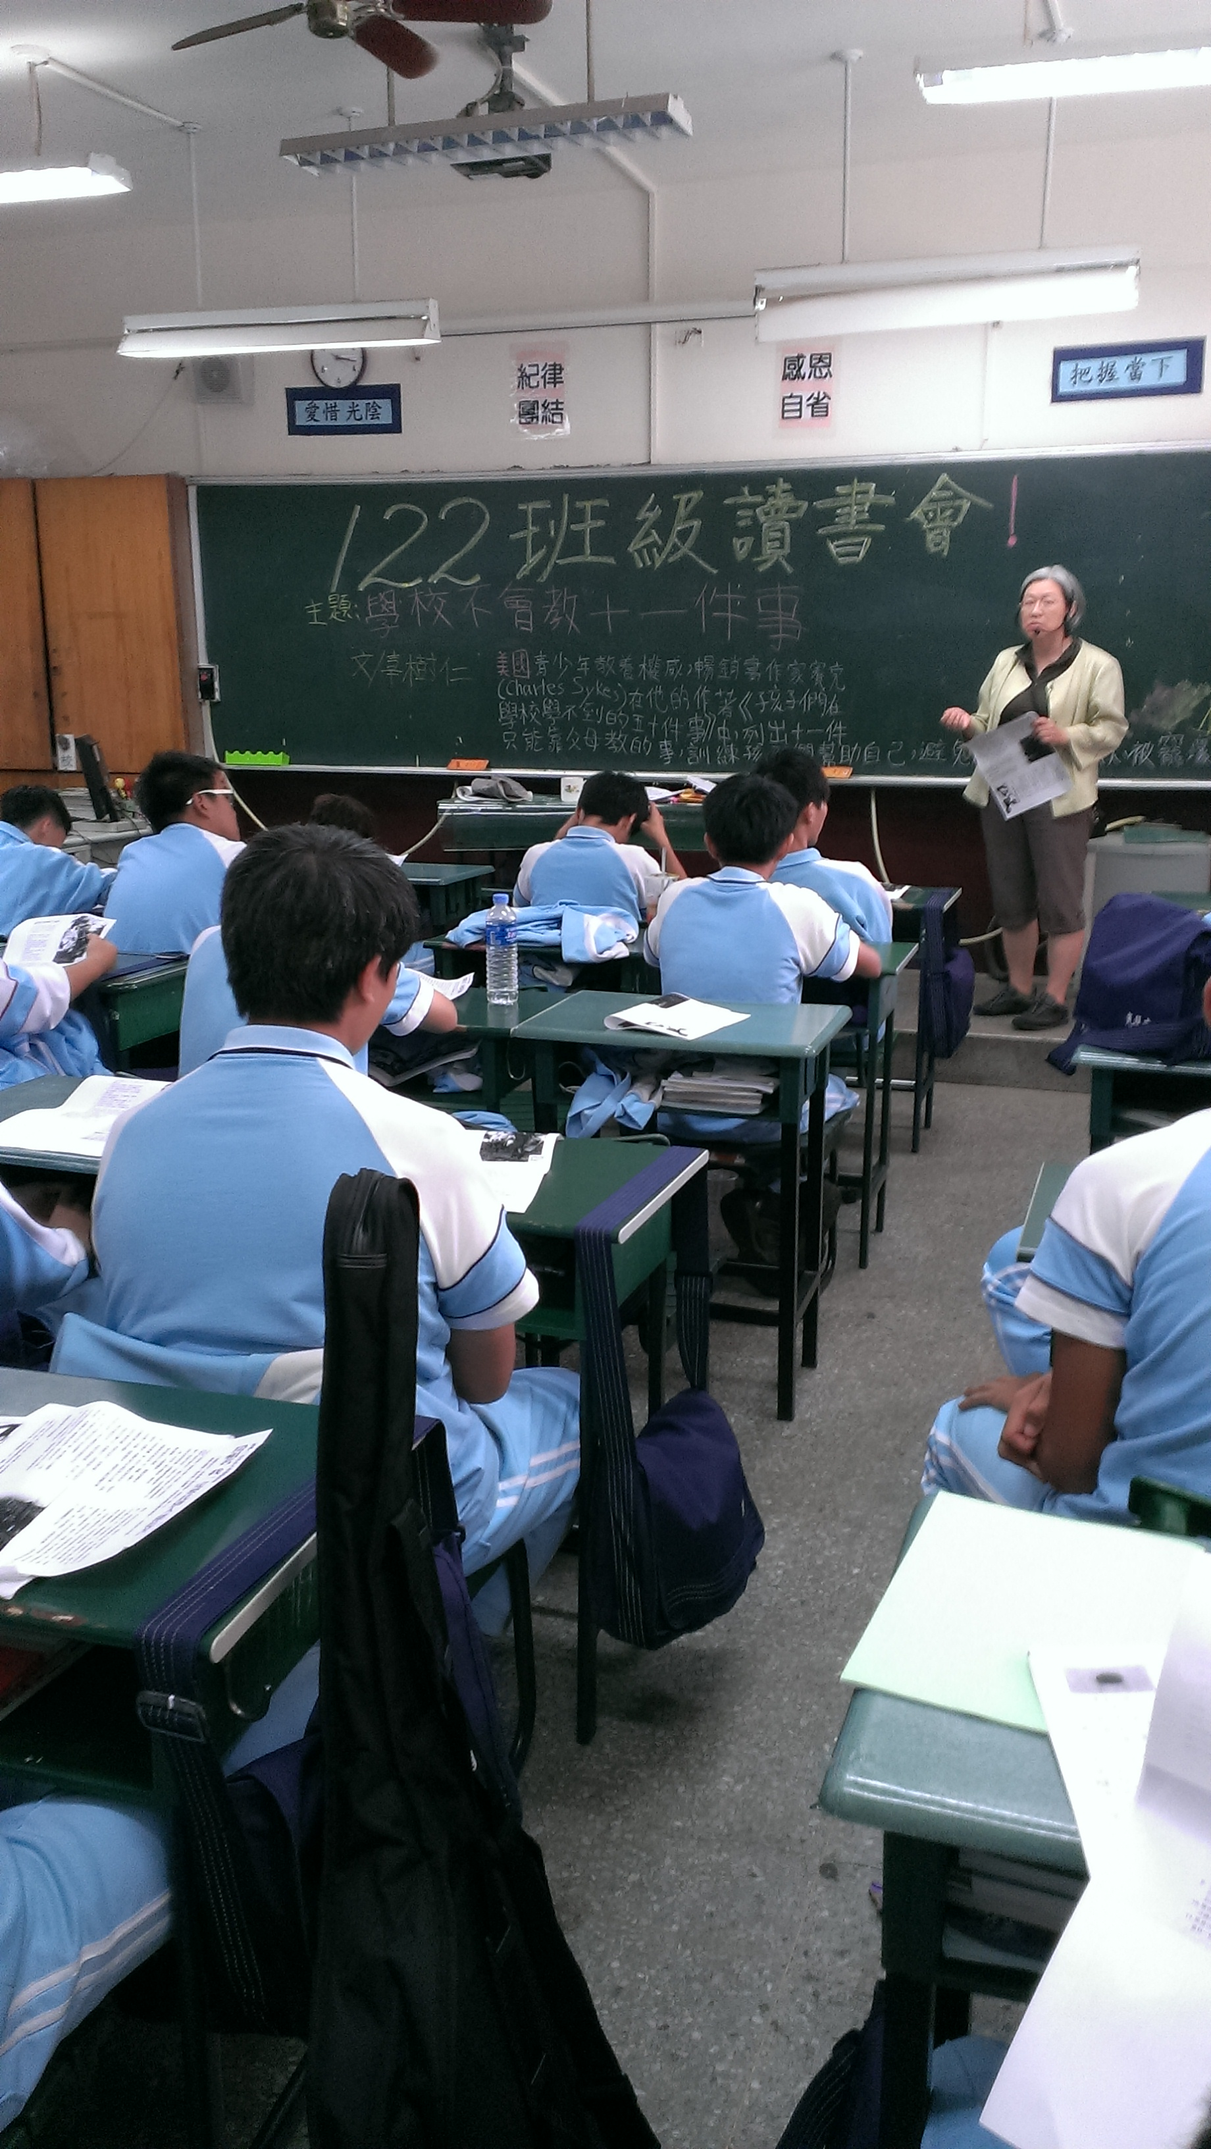 | 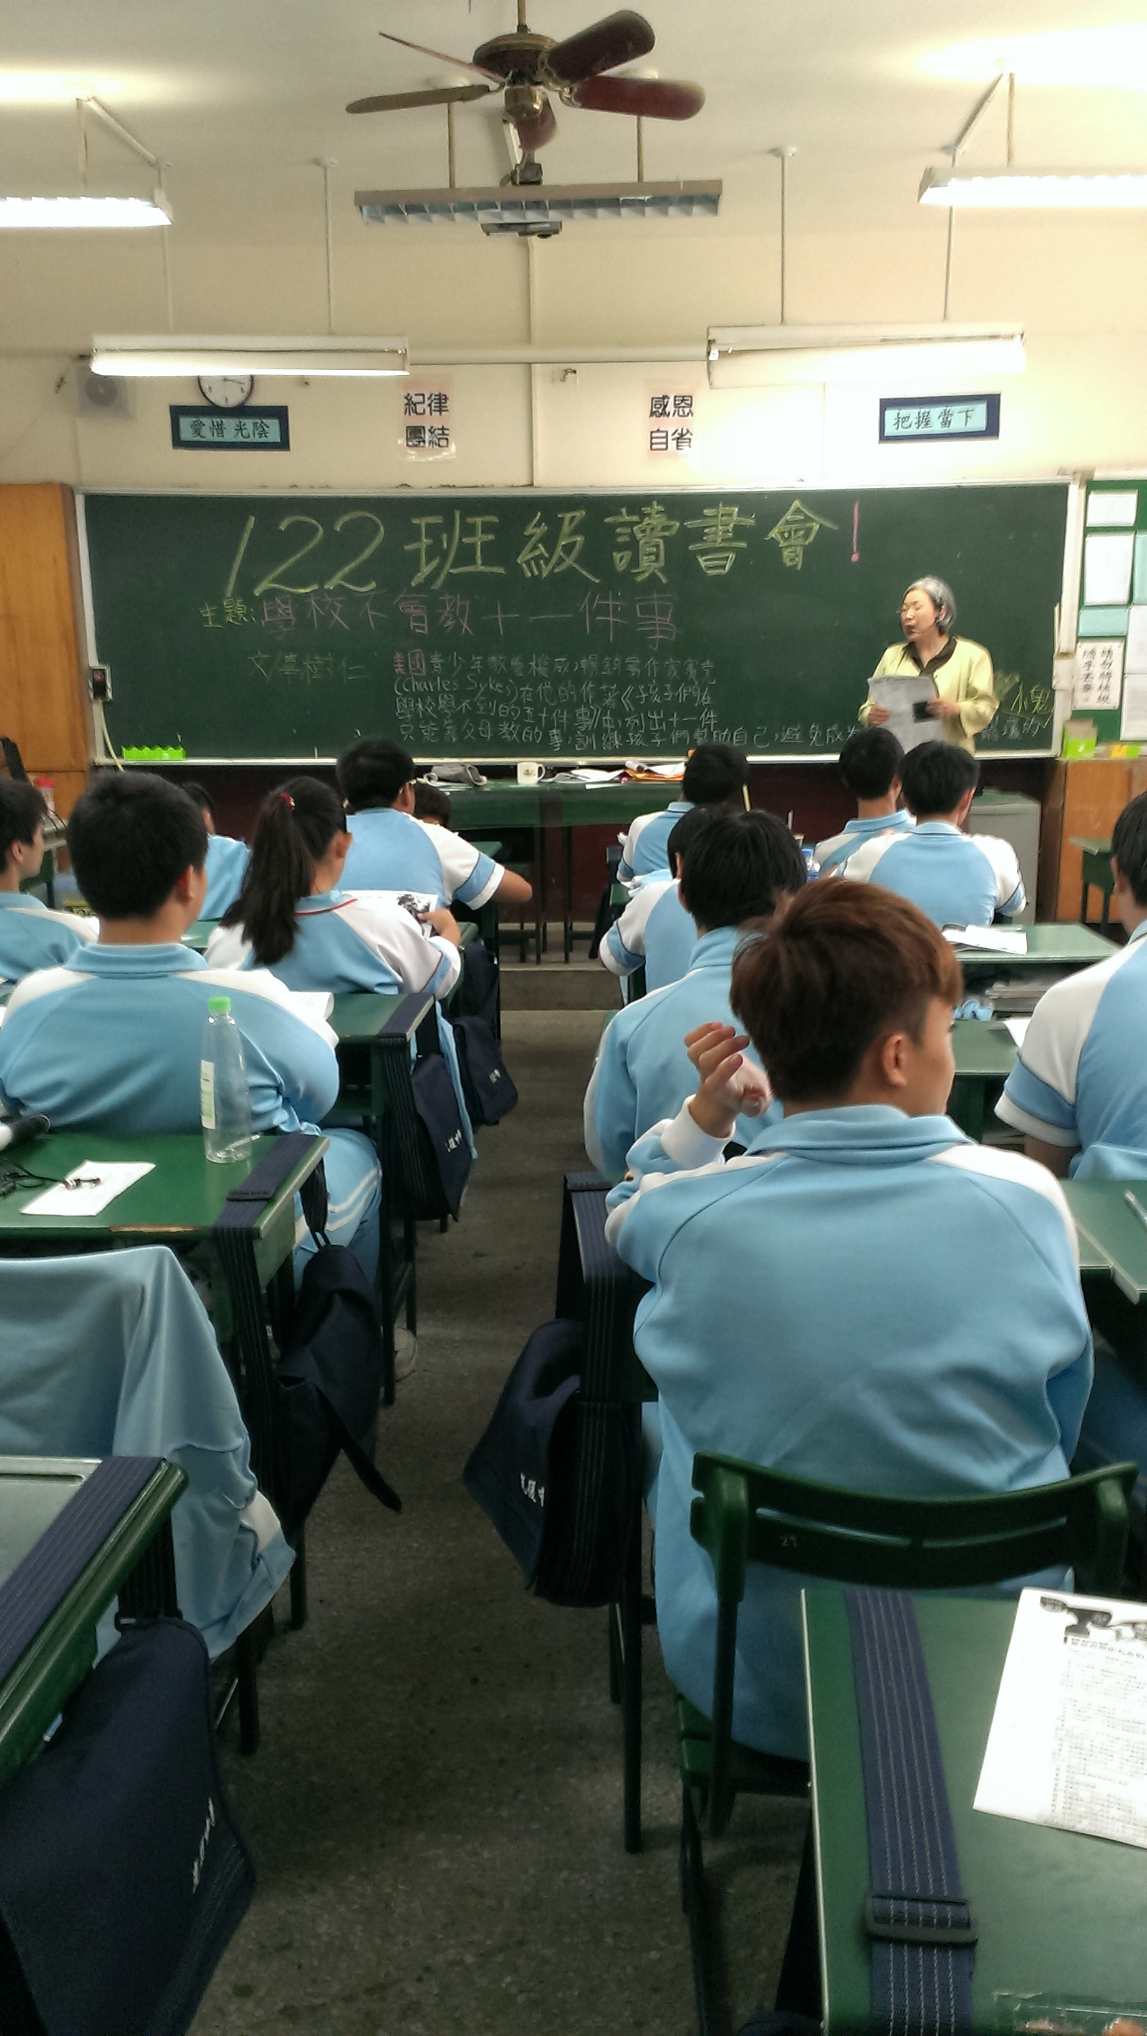
活動照片說明 | 活動照片說明
活動照片說明 | 活動照片說明

